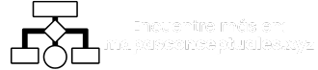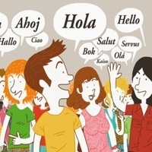

Sistema de signos y de reglas identificables por el emisor y el receptor.

Es una situación real en que se da la comunicación.

Medio a través del cual se transmite el mensaje verbal o no verbal.

Persona que recibe el mensaje y lo decodifica.

Es el objeto de la transmisión, la información del emisor transformada a través de un código.

Persona que emite el mensaje (verbal o no verbal).

**CONTEXTO O REFERENTE**

**CÓDIGO**

**CANAL**

**RECEPTOR**

**MENSAJE**

**EMISOR**

**COMUNICACIÓN**

Proceso mediante el cual se desarrollan las relaciones interpersonales, permitiendo influenciarse entre sí, a través de mensajes transmitidos recíprocamente entre dos o más personas.

Es el medio por el cual se trasmite un mensaje, sin el uso de las palabras, es decir, mediante signos, miradas, gestos, movimientos, imágenes, gráficos entre otros.

Este tipo de comunicación utiliza signos lingüísticos. Se da de dos formas: oral o escrita, en la oral se gesticulan palabras habladas y en la escrita se da a través de un mensaje codificado.

**NO VERBAL**

**VERBAL**

**ELEMENTOS DE LA COMUNICACIÓN**

**TIPOS DE COMUNICACIÓN**

Barreras mentales por parte de emisor y receptor.

Barreras mentales por parte de emisor y receptor.

Barreras mentales por parte de emisor y receptor.

**RUIDO**

**FILTROS**

**FEEDBACK O RETROALIMENTACIÓN**